別表第1(第3条関係)

名称 | 番号 | 寸法 | 書体 | 使用区分 | 管守者 | 個数
組合之印 | 1 | 方30粍 | こいん体 | 組合名をもってする文書 | 総務課長 | 1
管理者印 | 2 | 方24粍 | れい書 | 管理者名をもってする文書 | 総務課長 | 1
管理者職務代理者之印 | 3 | 方24粍 | れい書 | 管理者職務代理名をもってする文書 | 総務課長 | 1
副管理者印 | 4 | 方24粍 | れい書 | 副管理者名をもってする文書 | 総務課長 | 1
会計管理者之印 | 5 | 方24粍 | れい書 | 会計管理者名をもってする文書 | 総務課長 | 1
事務局長之印 | 6 | 方24粍 | れい書 | 事務局長名をもってする文書 | 総務課長 | 1
運営委員会委員長之印 | 7 | 方24粍 | れい書 | 運営委員会委員長名をもってする文書 | 総務課長 | 1
公害監視協議会会長印 | 8 | 方24粍 | れい書 | 公害監視協議会会長名をもってする文書 | 総務課長 | 1
地元還元施設計画検討委員会委員長之印 | 9 | 方24粍 | れい書 | 地元還元施設計画検討委員会委員長名をもってする文書 | 総務課長 | 1
し尿処理施設整備計画検討委員会委員長之印 | 10 | 方24粍 | れい書 | し尿処理施設整備計画検討委員会委員長名をもってする文書 | 総務課長 | 1
し尿処理施設建設候補地調査委員会委員長印 | 11 | 方24粍 | れい書 | し尿処理施設建設候補地調査委員会委員長名をもってする文書 | 総務課長 | 1

1 | 2 | 3
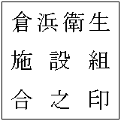 | 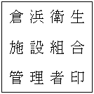 | 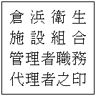
4 | 5 | 6
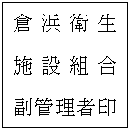 | 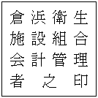 | 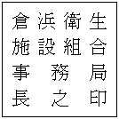
7 | 8 | 9
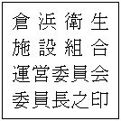 | 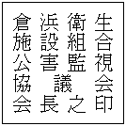 | 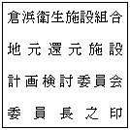
10 | 11
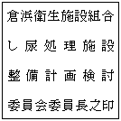 | 